Муниципальное бюджетное общеобразовательное учреждение
"Старокиструсская средняя школа"
Спасского муниципального района Рязанской области.
ул. Школьная, д.60, с. Старый Киструс, Спасский район, Рязанская область, 391061,
тел.(49135) 3-95-36, факс 3-95-36, e-mail: kistrus-school@yandex.ru

ОТЧЕТ
о проведении месячника

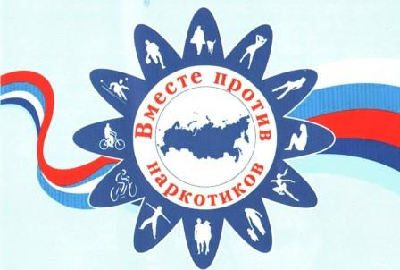

25.09.2020 – 25.10.2020
с. Старый Киструс

С 25 сентября по 25 октября 2020 г. в МБОУ "Старокиструсская СШ" проводился антинаркотический месячник «Вместе против наркотиков!».
Главные задачи антинаркотического месячника – привлечение внимания к проблемам наркомании и наркоприступности; повышение уровня осведомлённости о негативных последствиях немедицинского потребления наркотиков и об ответственности за участие в их незаконном обороте; приобщение детей и подростков к здоровому образу жизни, формирование активной гражданской позиции и негативного отношения к потреблению психоактивных веществ; организация комплексной профилактической антинаркотической работы с обучающимися.
Мероприятия месячника разработаны в соответствии с федеральными и региональными нормативными актами, направленными на предупреждение распространения, своевременного выявления и изоляции лиц с признаками новой коронавирусной инфекции.
Для решения этих задач педагогическим коллективом школы использовались разнообразные формы работы среди учащихся:
- Классные часы
- Анкетирование
- Игры и упражнения
- Дискуссии
- Диспуты. Ролевые игры
- Просветительские беседы
- Лекции
- Спортивные соревнования
- Встречи с медработниками.
- Педагогическое наблюдение.
- Конкурсы рисунков, плакатов.
- Выставки рисунков.
- Акции.
Все проводимые мероприятия были направлены на профилактику наркомании и популяризацию здорового образа жизни. Главная задача проведенных мероприятий - это популяризация занятий творчеством и спортом, искоренение вредных привычек. Вся работа проводилась в соответствии с планом работы школы по профилактике табакокурения, употребления наркотических, токсических веществ и алкоголя:
№ | Мероприятия | Сроки | Ответственные
 | СПТ для обучающихся 13 – 18 лет. | В течение месячника | Кудюкина Н.Н.  Буданова И.Ю.
 | Беседа «Ты попал в беду» | 05.10.2020 | Архипова О.В.  8 класс
 | Просветительская беседа «Будущее без наркотиков» | 06.10.2020 | Балабанова С.В.  10 – 11 классы
 | Классный час «Мы за жизнь без наркотиков» | 06.10.2020 | Казицына О.В.  2 класс
 | Презентация «Я выбираю жизнь» | 08.10.2020 | Касаткина Н.В.  6 – 7 классы
 | Классный час - диспут «Как жить сегодня, чтобы иметь шансы увидеть…» | 08.10.2020 | Щербатова Н.А.  9 класс
 | Просмотр мультфильма «Живи как мы» | 09.10.2020 | Ермилова Н.И.  3 класс
 | Классный час «Живи без наркотиков! Твоя жизнь – в твоих руках» | 09.10.2020 | Ожогова М.Н.  4 класс
 | Видеоурок «Вредные привычки» | 09.10.2020 | Сергеева О.И.  5 класс
 | Классный час «Все о вредных привычках» | 09.10.2020 | Воронцова Е.А.  1 класс
 | Конкурс рисунков «Мы за здоровый образ жизни» | 12.10.2020 | Казицына О.В.  2 класс
 | Видеоурок «Вместе против наркотиков» | 12.10.2020 | Архипова О.В.  8 класс
 | Просмотри и обсуждение видеоролика «Выбирая спам, ты уничтожаешь себя» | 13.10.2020 | Самохина Ж.М., актив волонтеров
 | Классный час «Вся правда о наркотиках» | 13.10.2020 | Касаткина Н.В.  6 – 7 классы
 | Выпуск плаката «Мы выбираем жизнь» | 13.10.2020 | Воронцова Е.А.  1 класс
 | Выставка рисунков «Мы против наркотиков! Мы хотим жить!» | 14.10.2020 | Ермилова Н.И.  3 класс
 | Анкетирование «Мое отношение к наркотикам» | 15.10.2020 | Касаткина Н.В.  6 – 7 классы
 | Конкурс рисунков «Спорту – да! Наркотикам – нет!» | 16.10.2020 | Ожогова М.Н.  4 класс
 | Классный час «Злой волшебник – наркотик!» | 16.10.2020 | Сергеева О.И.  5 класс
 | Встреча с медработником «Наркомания – это беда» | 19.10.2020 | Хрюкова Ю.И.  Балабанова С.В.  10 – 11 классы
 | Диспут «Последствия употребления наркотиков для подростков» | 19.10.2020 | Архипова О.В.  8 класс
 | Профилактическая беседа «Мы выбираем счастливую жизнь» | 20.10.2020 | Самохина Ж.М., активисты РДШ
 | Конкурс рисунков «Мы за здоровый образ жизни!» | 20.10.2020 | Сергеева О.И.  5 класс
 | Просмотр мультфильма «Медведь и трубка» | 20.10.2020 | Воронцова Е.А.  1 класс
 | Урок ОБЖ «Скажем наркотикам «НЕТ!» | 22.10.2020 | Щербатова Н.А.  9 – 11 классы
 | Памятки для родителей «Профилактика употребления ПАВ ребенком» | В течение месячника | Самохина Ж.М.,  волонтерский отряд «Мечта»
 | Акция «Мы за спорт, за здоровый образ жизни»  - соревнования по пионерболу (5-7 классы);  - соревнования по волейболу (8-11 классы);  - соревнования по настольному теннису. | 19.10.2020  23.10.2020  23.10.2020 | Самохина Ж.М.  Самохина Ж.М.  Бердянов А.И.
Родителям были рекомендованы Интернет-ресурсы по вопросам развития воспитания, психологической безопасности детей:
- https://www.ya-roditel.ru/;
- https://растимдетей.рф/
- https://fcprc.ru;
- https://fond-detyam.ru/;
- https://open-doors.info/;
- http://xn----7sbabkslebfandbl1auodu8adkn5a.xn--p1ai/contact.html
Размещение на стендах школы информации:
 | 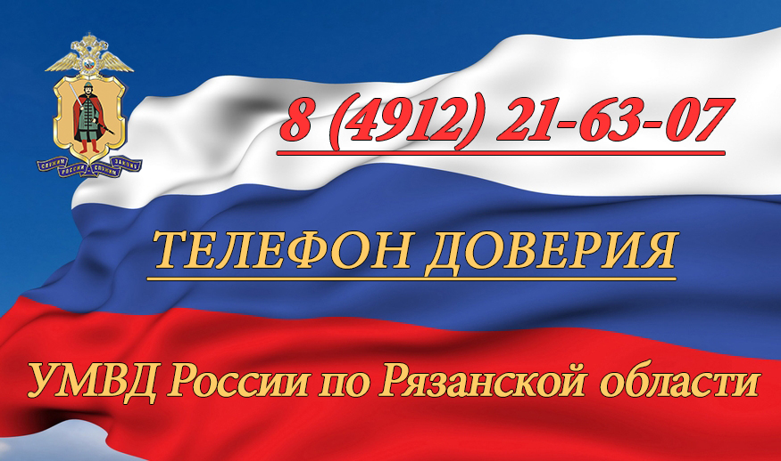
Памятка для подростков:
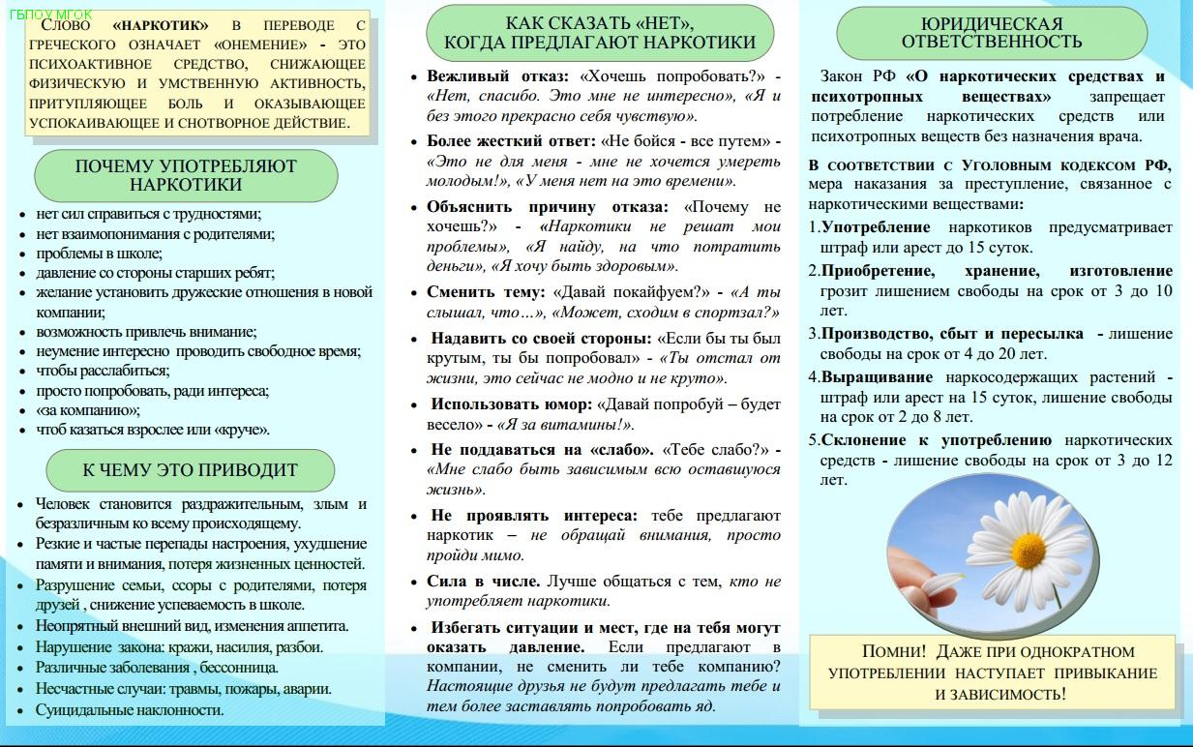
Все запланированные мероприятия выполнены в полном объеме. В них приняли участие 100 % педагогов и обучающихся школы.

